2018-2019学年晋城市陵川第一中学、高平一中、阳城一中
高二上学期第三次月考化学试题
可能用到的相对原子质量：H-1 C-12 N-14 O-16 Na-23 Mg-24 Al-27 Ca-40
第Ⅰ卷 （选择题 共56分）
一、单项选择题(共23小题，1-13每小题 2分，14-23每小题3分，共56分)
1. 下列不属于新能源开发利用的是（ ）
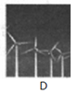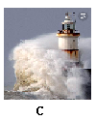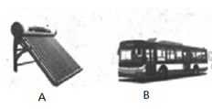

A. 太阳能热水器 B. 天然气动力汽车 C. 潮汐能发电 D. 风能发电
2. 2017年8月，四川九寨沟地震造成了重大人员财产损失。地震救援中需要使用大量的消毒剂，下列消毒剂属于强电解质的是（ ）
A. 次氯酸 B. 二氧化氯 C. 酒精 D. 高锰酸钾
3．下列有关中和热实验的说法正确的是（ ）
A. 用铜丝替代环形玻璃搅拌棒，测得△H偏高
B. 强酸与强碱反应生成的水越多，该反应的中和热越大
C. 强酸与强碱反应生成1mol水的△H都约为-57.3 kJ·mol^{﹣1}
D. 测定中和热实验中，读取混合溶液不再变化的温度为终止温度
4．对于反应A(g)+4B(g)＝2C(g)+2D(g)，下列数据表示反应进行得最快的是（ ）
A. v(A)＝1.4mol/(L·s) B. v(B)＝3.6mol/(L·s)
C. v(C)＝2mol/(L·s) D. v(D)＝3.0mol/(L·min)
5. 向饱和石灰水中投入0.56g氧化钙，并恢复到原来的温度，下列说法正确的是（ ）
A. 溶液的pH增大 B. 溶液中c(Ca²⁺)不变
C. OH－数目不变 D. 析出的Ca(OH)₂质量为0.74g
6. 某学生的实验报告所列出的下列数据中合理的是（ ）
A. 用10mL量筒量取7.13mL稀盐酸
B. 用托盘天平称量25.20g NaCl
C. 用25mL滴定管做中和滴定实验时，用去某浓度的碱溶液21.70mL
D. 用广泛pH试纸测得某溶液的pH为2.3
7. 与纯水的电离相似，液氨中也存在着微弱的电离：2NH₃⇌NH₄⁺+NH₂﹣，据此判断以下叙述中不正确的是（ ）
A. 液氨中含有NH₃、NH₄⁺、NH₂﹣微粒
B. 其他条件不变，若增加液氨的量，电离平衡将正向移动
C. 只要不加入其他物质，液氨中c(NH₄⁺)=c(NH₂﹣)
D. 一定温度下液氨中c(NH₄⁺)· c(NH₂﹣)是一个常数
8. SF₆是一种优良的绝缘气体，分子结构中只存在S-F键。已知：1molS(s)转化为气态硫原子吸收能量280kJ，断裂1molF-F、S-F键需吸收的能量分别为160kJ、330kJ。则S(s)十3F₂(g)=SF₆(g)的反应热△H为（ ）
A. -1780kJ/mol B. -1220kJ/mol C. -450kJ/mol D. +430kJ/mol
9．用稀硫酸与过量锌粒反应制取氢气，欲加快化学反应速率而不改变产生氢气的量，下列措施不可行的是( )
A. 升高温度 B. 滴加少量浓硫酸
C. 滴加少量硫酸铜溶液 D. 改用等质量的锌粉
10. 下列事实可以用勒夏特列原理解释的是 ( )
A. 新制的氯水在光照条件下颜色变浅
B. 使用催化剂，提高合成氨的产率
C. 高锰酸钾（KMnO₄）溶液加水稀释后颜色变浅
D. H₂、I₂、HI平衡混合气体加压后颜色变深
11. 下列各组离子在指定溶液中一定大量共存的是（ ）
A. 含有AlO₂⁻的溶液中：Na⁺、Al³⁺、Cl⁻、K⁺
B. 常温下由水电离出的c(H＋)·c(OH－)＝10^{－20} mol²·L^{－2}的溶液中：Na＋、NH、Cl－
C. 常温下 c(Fe^{3＋})＝0.1 mol·L^{－1}的溶液中：K＋、ClO－、SO₄^{2－}、SCN－
D. 在c(H⁺)=1.0×10⁻¹³ mol·L⁻¹的溶液中：Na⁺、S^{2－}、AlO₂－、SO₃^{2－}
12. 下列说法与盐类水解有关且正确的是（ ）
A. AlCl₃溶液和NaAlO₂溶液加热、蒸发、浓缩、结晶、灼烧，所得固体的成分相同
B. 配制FeCl₃溶液时，将FeCl₃固体溶解在硫酸中，然后再用水稀释到所需的浓度
C. 用加热的方法可除去KCl溶液中混有的Fe^{3＋}
D. 食醋可以溶解水垢
13.在一个体积恒定的密闭容器中，加入2mol A和1mol B发生反应：2A(g)+B(g)⇌3C(g)+D（s），一定条件下达到平衡时，C的浓度为Wmol·L⁻¹，若容器体积和温度保持不变，按下列四种配比作为起始物质，达到平衡后，C的浓度仍为Wmol·L⁻¹的是（ ）
A. 4mol A+2mol B B. 3mol C+2mol D
C. 2mol A+1mol B+3mol C+1mol D D. 1mol A+0.5mol B+3mol C+1mol D
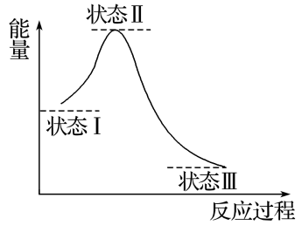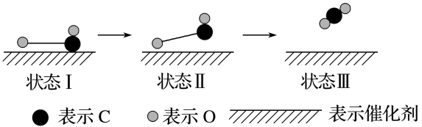14．最新报道：科学家首次用X射线激光技术观察到CO与O在催化剂表面形成化学键的过程。反应过程的示意图如下：
下列说法不正确的是（ ）
A. CO和O生成CO₂是放热反应。
B. 在该过程中，CO分子中碳氧键没有断裂成C和O。
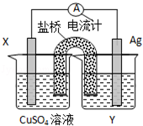C. 在该过程中，O与CO中C结合形成共价键。
D. 状态Ⅰ→状态Ⅲ表示CO与O₂反应的过程。
15. 有关电化学知识的描述正确的是( )
A. Cu＋H₂SO₄= CuSO₄＋H₂↑这个反应可设计成原电池。
CuCl₂溶液
FeCl₃溶液
Cu
C
B. 利用Cu＋2FeCl₃=CuCl₂＋2FeCl₂，可设计如右图所
示原电池装置，盐桥内K⁺向FeCl₃溶液移动。
C. 因为铁的活泼性强于铜，所以将铁、铜用导线连接后
放入浓硝酸中组成原电池，铁作负极，铜作正极，其负极反应式为Fe－2e－=Fe^{2＋}。
D．由Al、Mg与氢氧化钠溶液组成的原电池，其负极反应式为Mg－2e－＋2OH－=Mg(OH)₂。
16. 可逆反应：2NO₂(g) 2NO(g)+O₂(g)在恒容密闭容器中反应，达到平衡状态的标志是( )
①单位时间内生成n molO₂ 的同时消耗 2n mol NO；②单位时间内消耗2n molNO₂的同时生成n molO₂；③混合气体的颜色不再改变的状态；④2v(NO₂)_{正}= v(O₂)_{逆}；⑤混合气体的平均相对分子质量不再改变的状态；⑥混合气体的密度不再改变的状态
A. ①③⑤ B. ②④⑥ C. ①③④⑤ D. ①②③④⑤⑥
17. 下列说法正确的是( )
A．对于任何化学反应来说，反应速率越大，反应现象就越明显
B．催化剂能增大单位体积内活化分子百分数，从而增大反应速率
C．放热反应都是自发的，吸热反应都是非自发的
D．化学反应速率通常是指一定时间内反应物的物质的量减少或生成物的物质的量增加
18. 反应C（s）+H₂O（g）CO（g）+H₂（g）在一可变容积的密闭容器中进行，下列条件的改变对其反应速率几乎无影响的是( )
A. 使体积不变，增加H₂O的量 B. 将容器的体积缩小一半
C. 使体积不变，充氦气使体系压强增大 D. 使压强不变，充氦气使容器体积增大
19. 一定条件下，碳钢腐蚀与溶液pH的关系如下：
pH | 2 | 4 | 6 | 6.5 | 8 | 13.5 | 14
腐蚀快慢 | 较快 |  | 慢 |  |  | 较快
主要产物 | Fe²⁺ |  | Fe₃O₄ | Fe₂O₃ |  | FeO₂⁻
下列说法不正确的是 （ ）
A. 在pH＜4溶液中，碳钢主要发生析氢腐蚀
B. 在pH＞6溶液中，碳钢主要发生吸氧腐蚀
C. 在pH＞8溶液中，碳钢腐蚀的正极反应为O₂+4H⁺+4e—=2H₂O
D. 在煮沸除氧气后的碱性溶液中，碳钢腐蚀速率会减缓
20.已知胆矾溶于水时溶液温度降低，室温下将1mol无水硫酸铜制成溶液时放出的热量为Q₁。又知胆矾分解的热化学方程式为CuSO₄·5H₂O(s)=CuSO₄(s)+5H₂O(1)ΔH=+Q₂ kJ/mol，则Q₁和Q₂的关系为（ ）
A. Q₁<Q₂ B．Q₁>Q₂ C．Q₁=Q₂ D．无法确定
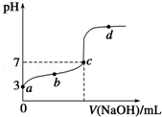21. 室温时，CH₃COOH的电离平衡常数为K，向20mL 0.1mol/L CH₃COOH溶液中逐滴加入0.1mol/L NaOH溶液，其pH变化曲线如图所示（忽略温度变化）。下列说法中正确的是（ ）
A．b点表示的溶液中c(Na⁺)＞c(CH₃COO﹣)
B．c点表示CH₃COOH和NaOH恰好反应完全
C. d点表示的溶液中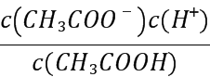大于 K
D．b、c、d三点表示的溶液中一定都存在：c(Na⁺)+c(H⁺)═c(CH₃COO﹣)+c(OH﹣)
22. 对下列图像描述正确的是( )
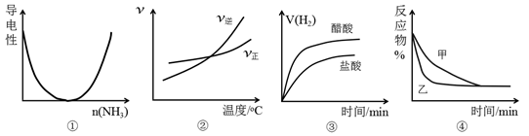
A. 图①可表示将氨气通入醋酸溶液至过量过程中溶液导电性的变化
B. 根据图②可判断可逆反应A₂(g)+3B₂(g) 2AB₃(g)的ΔH＞0
C. 图③表示等体积、等pH的盐酸与醋酸溶液分别与足量的锌粉发生反应产生氢气的体积(V)随时的变化的示意图
D. 图④可表示压强对可逆反应A(g)+B(g) 2C(g)+D(g)的影响，乙的压强大
23.下列说法正确的是（ ）
A． 增大反应物浓度，可增大单位体积内活化分子的百分数从而使有效碰撞次数增大
B． 有气体参加的化学反应，若增大压强（即缩小反应容器的体积），可增加活化分子的百分数，从而使反应速率增大
C． 催化剂不影响活化能但能增大单位体积内活化分子百分数，从而增大反应速率
D． 升温能使化学反应速率增大，主要原因是增加了反应物分子中活化分子的百分数
Ⅱ卷（非选择题，共44分）
24.（每空2分，共10分）现有以下物质：①NaCl晶体 ②盐酸 ③CaCO₃固体 ④熔融KCl ⑤蔗糖 ⑥铜⑦CO₂ ⑧冰醋酸 ⑨KOH固体 ⑩液氨
（1）以上物质中能导电的是___________________________。(填序号，下同)
（2）以上物质中属于电解质的是________________，强电解质的是_____________________，属于弱电解质的是__________________，属于非电解质的是___________________________。
25.（每空2分，共10分）某学生用0.2000mol·L^{－1}的标准NaOH溶液滴定未知浓度的盐酸，其操作如下：
①用蒸馏水洗涤碱式滴定管，并立即注入NaOH溶液至“0”刻度线以上；
②固定好滴定管并使滴定管尖嘴处充满液体；
③调节液面至“0”或“0”刻度线以下，并记下读数；
④移取20.00 mL待测液注入洁净的还存有少量蒸馏水的锥形瓶中，并加入3滴酚酞溶液；
⑤用标准液滴定至终点，记下滴定管液面读数。
请回答下列问题：
（1）以上步骤有错误的是______(填编号)。若测定结果偏高，其原因可能是_______(填字母)。
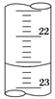A. 配制标准溶液的固体NaOH中混有KOH杂质
B.滴定终点读数时，仰视滴定管的刻度，其他操作正确
C.盛装未知液的锥形瓶用蒸馏水洗过后再用未知液润洗
D.所配的标准NaOH溶液物质的量浓度偏大
（2）判断滴定终点的现象是_____________________________________。
（3）如图是某次滴定时的滴定管中的液面，其读数为________mL。
（4）根据下列数据，请计算待测盐酸的浓度：________mol·L^{－1}。
滴定次数 | 待测体积(mL) | 标准烧碱溶液体积(mL)
 |  | 滴定前读数 | 滴定后读数
第一次 | 20.00 | 0.40 | 20.40
第二次 | 20.00 | 2.00 | 24.10
第三次 | 20.00 | 4.00 | 24.00
26.（16分）焦炭是重要的工业原材料。
(1)已知在一定温度下，C(s)+CO₂(g) 2CO(g) 平衡常数K₁；C(s)+H₂O(g) CO(g)+H₂(g) 平衡常数K₂；CO(g)+H₂O（g) H₂(g)+CO₂(g) 平衡常数K。则K、K₁、K₂，之间的关系是_____ 。
（2）用焦炭还原NO的反应为：2NO(g)+ C(s) N₂(g) + CO₂(g) ΔH，向容积均为1L的甲、乙、丙三个恒温（反应温度分别为400℃、T ℃、400℃）容器中分别加入足量的焦炭和一定量的NO，测得各容器中n(NO)随反应时间t的变化情况如下表所示：

t/min | 0 | 40 | 80 | 120 | 160
n(NO)（甲容器）/mol | 2.00 | 1.50 | 1.10 | 0.80 | 0.80
n(NO)（乙容器）/mol | 2.00 | 1.45 | 1.00 | 1.00 | 1.00
n(NO)（丙容器）/mol | 1.00 | 0.80 | 0.65 | 0.53 | 0.45
①甲容器中，0～40 min内用NO的浓度变化表示的平均反应速率v(NO)=_________ ；
②该反应的平衡常数表达式为_ ；400℃，该反应的平衡常数为 ；
③乙容器的反应温度T 400 ℃（填“>”“<”或“=”）
④丙容器达到平衡时，NO的转化率为___________；平衡时CO₂的浓度为 _。
⑤在恒容密闭容器中加入焦炭并充入NO气体，下列图像正确且能说明反应达到平衡状态的是 。
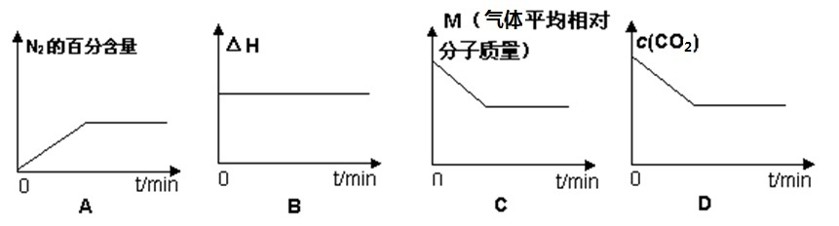
27．（8分）“反向燃烧”可将二氧化碳变为燃料。回答下列问题：
(已知甲烷的标准燃烧热ΔH＝－890 kJ·mol^{－1}) 。
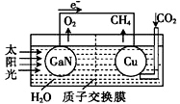（1）科学家用氮化镓材料与铜组装如图所示的人工光合系统，利用该装置成功地实现了以CO₂和H₂O合成CH₄。
①写出铜电极表面的电极反应式： ；
②该总反应的热化学方程式为： ，
（2）利用CO₂与H₂反应可制备CH₄。
已知氢气的标准燃烧热ΔH＝－286 kJ·mol^{－1} ；H₂O(g) = H₂O (l)，ΔH＝－44kJ·mol^{－1}；
则二氧化碳与氢气反应生成甲烷和水蒸气的热化学方程式为 ；
该反应能自发的条件是 (填高温或低温)。
高二化学第三次考试参考答案
一、单项选择题（1-13每小题 2分，14-23每小题3分，共56分）
1-5 BDAAB 6-10 CBBBA 11-15 DCBDB
16-20 ABCCA 21-23 DCD
24. （每空2分，共10分）②④⑥ ①③④⑧⑨ ①③④⑨ ⑧ ⑤⑦⑩
25. （每空2分，共10分）(1). ① (2). ABC (3). 滴入最后一滴NaOH溶液时，溶液刚好由无色变为粉红色，且半分钟内不恢复原色 (4). 22.60 (5). 0. 2000
26. （每空2分，共16分）（1）K=K₂/K₁ （2）①0.0125mol•L⁻¹•min⁻¹；
②c(N₂)c(CO₂)/c(NO)² 0.5625
③ > ④60% 0.3mol·L⁻¹ ⑤A
27. （每空2分，共8分）（1）①CO₂＋8e－＋8H＋＝CH₄＋2H₂O （2分）
②CO₂（g）+2H₂O（l）＝CH₄（g）＋2 O ₂（g）△H=+890kJ·mol^{－1}（2分）
（2）CO₂（g）+ 4H₂（g）＝CH₄（g）+ 2H₂O（g）△H=﹣166kJ·mol^{－1}（2分）；
低温（2分）

欢迎访问“高中试卷网”——http://sj.fjjy.org

